**2017泉州七中高二会考历史试卷（必修2）12.23**

**一、选择题(本大题有30小题，每小题2分，共60分)**

1．剪纸是我国的民间艺术。图3剪纸反映的我国古代经济特点是

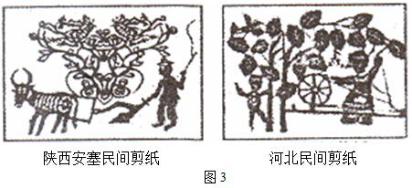

A．农业与家庭手工业相结合 B．商品经济发达

C．自耕农经济脆弱 D．农家生活自然祥和

2．“大包干，大包干，直来直去不拐弯。交够国家的，留足集体的，剩下的都是自己的。”这是1978年安徽凤阳农民传唱的一首歌谣。歌谣描述的是

   A．农业的社会主义改造      B．土地改革运动

C．人民公社化运动      D．“包产到户”的实行

3．中国经济体制改革的目标是建立社会主义市场经济体制。该目标确立于

A．中共八大     B．中共十一届三中全会     C．中共十四大     D．中共十五大

4．面对1929-1933年资本主义世界经济危机，美国总统罗斯福采取的措施是

 A．推广重商主义政策      B．推行自由放任政策

 C．优先发展重工业      D．实施国家干预经济政策

5．1921年春，俄共（布）通过《关于以实物税代替余粮收集制的报告》表明苏俄开始实行

A．工业化方针      B．战时共产主义政策

 C．新经济政策      D．农业集体仡方针

6．17世纪，在欧洲殖民舞台上有“海上马车夫”这称的国家是

A．西班牙 B．葡萄牙 C．荷兰 D．英国

7．清朝规定“如有打造双桅五百石以上桅式船只出海者，不论官兵民人，俱发边卫充军”。材料反映了当时政府推行的政策是

A．“海禁”政策 B．工商皆本 C．重商主义 D．重农抑商

8．图4中粮食产量变化的原因是

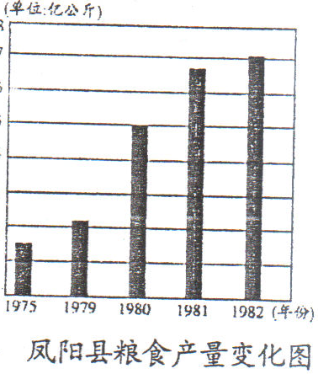

A．开展土地改革运动

B．推行农业合作化运动

c．发动人民公社化运动

D．实行家庭联产承包责任制

图4

9．随着商品经济的发展，中国古代城市的格局发生了变化。打破了“市”在时间和空间上的限制始于

A．汉代 B．隋代 C．宋代 D．明代

10.他是清末状元，却选择了实业救国之路，创办了南通大生纱厂等企业。“他”是指

A．方举赞 B．张謇 C．荣德生 D．荣宗敬

11.既是近代中国最早的通商口岸之一，又是改革开放时成为经济特区的福建城市是

A．福州 B．漳州 C．厦门 D．泉州

12.图5是英国某一历史时期“进出口商品所占份额图”，与这一现象相关的历史事件是

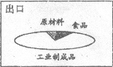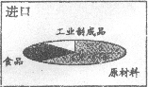

图5

A．圈地运动 B．英荷战争 C．资产阶级革命 D．工业革命

13．“举头铁索路行空，电气能收夺天工、从此不愁鱼雁少，音书万里一时通”。此诗赞叹的是

A．航空运输业 B.铁路运输业 C．轮船运输业 D．电报电话业

14.-能源短缺已成为人类社会发展面临的重大问题，为此各国政府大力倡导研发新能源。第二次工业革命时期出现的新能源是

A．煤炭、石油 B．电能、孩能 C．煤炭、核能 D．电

15．罗斯福总统在首次就职演说中指出：“我们的首要任务是给人们工作。”为了解决就业问题，罗斯福政府采取的主要措施是

A．整顿财政金融 B．调整工业生产 C．调节农业生产 D．实行以工代赈

16．斯大林执政时期，在高度集中的计划经济体制下，苏联优先发展

A．农业 B．商业 C．重工业 D．轻工业

17．新航骆开辟后，欧洲的主要商路和贸易中心转移至

A．地中海沿岸     B．红海沿岸  C．波罗的海沿岸     D．大西洋沿岸

18．下表中，中国面粉业迅速发展的外部原因是

1911—1919年中国面粉业发展状况表

|  |  |  |
| --- | --- | --- |
| 年份 | 厂家数 | 资本数额（元） |
| 1911 | 40多家 | 600多万元 |
| 1919 | 120多家 | 4500万元 |

A．实业救国思潮的推动 B．民国政府奖励发展实业

C．群众性反帝爱国运动的促进 D．欧洲列强暂时放松对华经济侵略

19．罗斯福“新政”中的《全国工业复兴法》主要调整的是

A．金融市场秩序      B．企业关系和劳资关系

C．农场主与国家的关系      D．资本主义国家间的关系

20．1922年，苏联农民在交纳了粮食税后还有不少的余粮可供自由支配。据此判断当时苏

联实施

    A．战时共产主义敢策      B．新经济政策

    C．农业集体化政策       D．社会主义工业化政策

21．鸦片战争后，中国传统经济结构的变动主要表现为

A．轻工业停滞不前 B．重工业快速发展

C．商品经济日益萎缩 D．小农经济开始解体

22．香港歌星张明敏以歌曲《我的中国心》红遍大江南北，歌中喝道：“洋装虽然穿在身，我心依然是中国心”。“洋装”开始传入中国是在：

A、鸦片战争后 B、洋务运动后

C、民国建立后 D、国民革命后

23．民国时期，在社交礼仪上逐渐用西方的握手、鞠躬取代跪拜礼；在称呼上用“先生”、“同志”取代“老爷”、“大人”。其变化的原因不包括

A．西方方文化的影响 B．政府政策的推动

C．民主思想的传播 D． 社会性质的变化

24．1956年底，我国社会主义制度基本确立的标志是

A．三大改造的基本完成 B．“大跃进”运动的兴起

C．人民公社化运动的开展 D．“文化大革命”的结束

25．“这次会议是中国共产党的指导思想回到正确轨道的开始，是中国共产党各个方面工作发生历史性转折的开端。”该会议是

A．中共十一届三中全会 B．中共十二大

C．中共十三大 D．中共十四届三中全会

26．布雷顿森林体系是以美元为主导的国际货币金融体系。下列标志与之相关的是

A．①② B．①③ C．②③ D．③④

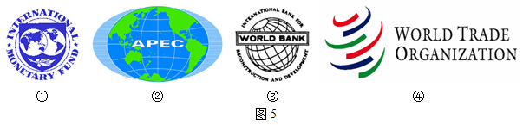

27．中国的服饰文化源远流长，展现了时代特有的精神风貌。图3服饰的特点是

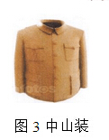

A．等级分明

B．坚持传统

C．全盘西化

D．中西合璧

28、斯塔夫里阿诺斯在《全球通史》中指出：“从1500年到1763年的近代初期是人类历史上一个较关键的时期……从而预示了世界历史的全球性阶段的来临。”能佐证上述观点的历史事件是：

A、丝绸之路的开通 B、商帮与会馆的出现

C、新航路的开辟 D、宗教改革的开展

29、图6所展示的罗斯福新政的措施中，首先实施的是：

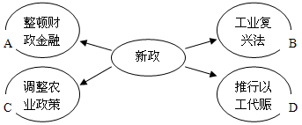

30、口号是历史的浓缩，通过它们可以还原一个真实的历史。下列口号出现在赫鲁晓夫执政时期的是：

A、“开垦、开垦、再开垦”

B、“人道的、民主的社会主义”

C、“废除余粮收集制，拥护固定粮食税”

D、“谁不加入集体农庄，谁就是苏维埃政权的敌人

**二、材料解析题(本大题有5小题，每小题8分，共40分)**

**31．近代中国社会生活的变迁，折射出社会进步和近代化的进程。阅读材料，回答问题。**

材料一 近代中国社会生活变迁简表

|  |  |
| --- | --- |
| 鸦片战争前 | 鸦片战争后的新变化 |
| 中餐 | 西餐 |
| 传统四合院 | 欧化四合院等 |
| 马车、轿子 | 火车、电车、汽车等 |
| 父母之命，媒妁之言 | 自由恋爱、新式婚礼 |

材料二 鸦片战争后，西式服饰传入中国，民间仿效之风悄然兴起。19世纪末，一枇资产阶级改良主义者联名上书，建议变法维新，其中既有政治大事，也有服饰习俗。辛亥革命后，南京临时政府颁布《服制》，要求人们改变服装样式。新创制的中山装和旗袍开始流行。

——摘编自人民版高中历史必修二

（1）根据材料一，概括近代以来中国社会生活在哪些方面发生了变化？（3分）

（2）根据材料二，分析近代中国服饰变化的主要原因。（3分）

（3）结合材料和所学知识，归纳近代社会生活变迁对中国社会的积极影响。（2分）

**32．资本主义世界市场的形成是一个漫长而复杂的过程，是资本主义生产力发展的必然结果。阅读材料，回答问题。**

材料一 19世纪中升是资拳主义在全世界大发展的时期……英国走在了最前面。这主要是因为英国是最早发生工业革命的国家，到19世纪中叶，它已经发展成为“世脊工厂”，它的工业产品在世界大多数国家畅销无阻……有“日不落帝国”之称。可以说，这时期已经形成了以英国为核心的世界市场。

——吴于廑、齐世荣《世界史·近代史下册》

材料二 火车、轮船、电报等新式交通工具和电讯器材的出现，把世界各地的生产、流通和消费紧紧联结在一起……轮船的不断更新使舷速大大提高，欧美航程从42天缩短为5天。从伦敦到加尔各答也由3个月减为18天……有线电报、电话和无线电报的普及，使全世界通讯网络得以形成。

——［美］斯塔夫里阿诺斯《全球通史》

（1）根据材料一，归纳19世纪中叶形成以英国为核心的世界市场的主要原因。（4分）

（2）根据材料二。结合所学知识，说明交通、通讯工具的进步对资拳主义越界市场发展的影响。（2分）

（3）综观资本主义世界市场的形成过程，你得到什么启示？（2分）

**33．十一届三中全会以来，经济体制改革成为时代的主旋律。阅读材料，回答问题。**

材料一 1978年l1月，安徽风阳县小岗村18位农民签下“生死状”，实行包产到户，揭开了农村改革的序幕。1982年1月，中共中央批转《全国农村工作会议纪要》，肯定家庭联产承包责任制是社会主义集体经济的生产责任制。

——宁可主编《中国经济发展史》

材料二 要使企业真正成为相对独立的经济实体，成为自主经营、自负盈亏的社会主义商品生产者和经营者，具有自我改造和自我发展的能力，成为具有一定权到和义务的法人。

——中共中央《关于经济体制改革的决定》（1984年）

材料三 实践的发展和认识的深入，要求我们明确提出，我国经济体制改革的目标是建立社会主艾市场经济体制以利于进一步解放和发展生产力。

——江泽民

（1）根据材料一并结合所学知识，指出农村经济体制改革的措施和成效。（3分）

（2）根据材料二并结合所学知识，指出城市经济体制改革的中心环节。（2分）

（3）材科三中关于建立社会主义市场经济体制的目标是在哪次会议上提出的？（1分）

（4）根据上选材料，概括中国经游体制改革进程的主要特点。（2分）

**34．当今世界各个地区越来越紧密地成为一个整体，相互之间的联系和依赖性空前加强。阅读材料，回答问题。**

材料一

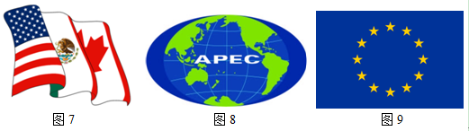

材料二 本协议缔约方，认识到在处理其贸易和经济领域的关系时，应当是为了提高生活术平。……热切希望达成互惠和互利的安排。大量减少关税和其他贸易壁垒，消除国际贸易关系中的歧视性待遇……

——《世界贸易组织协定》

（1）材料一中的三张图片分别为当今世界哪三大经济集团的标识？（3分）中国是其中哪—个组织的成员？（1分）

（2）根据材料二，指出实现贸易自由化的途径。（2分）

（3）根据以上材料并结合所学知识，概括当今世界经济发展的两大趋势。（2分）

**35．交通运输工具的革新“缩短”了人类的空间距离，大大加速了人类文明发展的步伐。阅读材料，回答问题。**

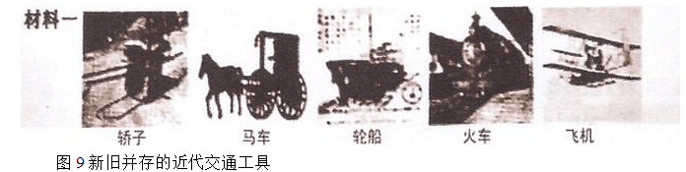

材料二 随着大吨位轮船在海上开始取代帆船……铁路网的建设，极大地降低了货物的运输费用，便利了国际间的贸易，使各国的国内市场逐渐汇合成一个统一的世界市场，扩大了世界商品的行销空间。

——摘编自黄鲁成《国际贸易》

材料三

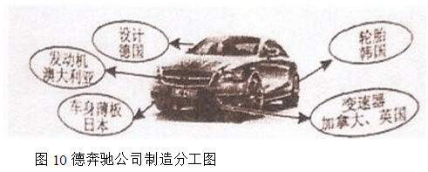

（1） 观察材料一，与传统交通工具相比，新式交通工具有何进步之处？（3分）

（2） 根据材料二，归纳近代交通运输工具革新对世界贸易的影响。（3分）

1. 材料三所示的这种交通工具最早出现在哪次工业革命中？奔驰公司的制造分工情况反映了当今世界经济发展的什么趋势？（2分）

**2017泉州七中高二会考历史试卷（必修2）答案卷**

**一、选择题(本大题有30小题，每小题2分，共60分)**

|  |  |  |  |  |  |  |  |  |  |  |  |  |  |  |  |
| --- | --- | --- | --- | --- | --- | --- | --- | --- | --- | --- | --- | --- | --- | --- | --- |
| **题号** | **1** | **2** | **3** | **4** | **5** | **6** | **7** | **8** | **9** | **10** | **11** | **12** | **13** | **14** | **15** |
| **答案** |  |  |  |  |  |  |  |  |  |  |  |  |  |  |  |
| **题号** | **16** | **17** | **18** | **19** | **20** | **21** | **22** | **23** | **24** | **25** | **26** | **27** | **28** | **29** | **30** |
| **答案** |  |  |  |  |  |  |  |  |  |  |  |  |  |  |  |

**二、材料解析题(本大题有5小题，每小题8分，共40分)**

|  |
| --- |
| **31** |
|  |
|  |
|  |
|  |
|  |
|  |
|  |
| **32** |
|  |
|  |
|  |
|  |
|  |
|  |
| **33** |
|  |
|  |
|  |
|  |
|  |
|  |
| **34** |
|  |
|  |
|  |
|  |
|  |
|  |
| **35** |
|  |
|  |
|  |
|  |
|  |
|  |
|  |

**2017泉州七中高二会考历史试卷（必修2）参考答案**

**一、选择题(本大题有30小题，每小题2分，共60分)**

|  |  |  |  |  |  |  |  |  |  |  |  |  |  |  |  |
| --- | --- | --- | --- | --- | --- | --- | --- | --- | --- | --- | --- | --- | --- | --- | --- |
| **题号** | **1** | **2** | **3** | **4** | **5** | **6** | **7** | **8** | **9** | **10** | **11** | **12** | **13** | **14** | **15** |
| **答案** | **A** | **D** | **C** | **D** | **C** | **C** | **A** | **D** | **C** | **B** | **C** | **D** | **D** | **D** | **D** |
| **题号** | **16** | **17** | **18** | **19** | **20** | **21** | **22** | **23** | **24** | **25** | **26** | **27** | **28** | **29** | **30** |
| **答案** | **C** | **D** | **D** | **B** | **B** | **D** | **A** | **D** | **A** | **A** | **B** | **D** | **C** | **A** | **A** |

**二、材料解析题(本大题有5小题，每小题8分，共40分)**

**31．（8分）**

**（1）方面：饮食；建筑；交通；婚姻习俗。（3分。每点1分，任答三点即可）**

**（2）原因：西方的影响（或西式服饰传人中国）；维新变法（或资产阶级改良主义者）的推动；南京临时政府政策的推动。（3分）**

**（3）影响：丰富了物质生活；改变了思想文化观念和生活方式；推动中国社会近代化进程。（2分。任答一点即可，言之有理酌情给分）**

32．（8分）

**（1）原因：确立了资本主义制度；最早发生工业革命；成为“世界工厂”；拥有广阔的市场（或广阔的殖民地）。（4分。每点2分，任答两点即可）**

**（2）影响：把世界各地的生产、流通和消费联结在一起，促进资本主义世界市场最终形成。（2分。言之有理酌情给分）**

**（3）启示：是一个漫长而复杂的过程；是资本主义生产力发展的必然结果。（2分。任答一点即可，言之有理酌情给分）**

**33．（8分）**

**（1）措施：实行家庭联产承包责任制。（1分）**

**成效：调动了农民的生产积极性；促进了农村经济的发展；解放了农村生产力o（2分。任答两点即可）**

**（2）环节：扩大企业自主权，增强企业活力。（2分。答“使企业成为自主经营、自负盈亏的社会主义商品生产者和经营者”给1分）**

**（3）会议：中共十四大。（1分）**

**（4）特点：从农村到城市（或从农业到国有企业）；经济体制改革不断深化（或从改革计划经济体制到建立社会主义市场经济体制）。（2分。任答一点即可）**

**34．（8分）**

**（1）集团：图7北美自由贸易区；图8是亚太经合组织；图9是欧盟。（3分）**

**组织：中国属于亚太经合组织成员。（1分）**

**（2）途径：大量减少关税和其他贸易壁垒，消除国际贸易关系中的歧视性待遇。（2分）**

**（3）趋势：经济区域集团化；经济全球化。（2分）**

**35．（1）进步之处：牵引动力变化；运输更便捷；更有利于国计民生；速度更快；运力更大；费用更低廉。（3分。每点1分。任答三点即可）**

**（2）影响：降低运输费用；便利国际贸易；推动世界市场形成；扩大商品行销空间。（3分。每点1分。任答三点即可）**

**（3）第二次工业革命。（1分）**

**趋势：经济全球化。（1分）**